**Examen Architecture Distribuée JEE**

**Filière :**

**« Ingénierie Informatique : Big Data et Cloud Computing »**

**II-BDCC3**

**Architecture Distribuée**

Spring Cloud Gateway, Netflix Eureka Server

Spring Security, JWT, KAFKA Streams, Angular

Réalisé par :

* EL ASSIMI Ahmed

le lien de projet <https://github.com/ahmed081/examen-backend-banque-app>

2020/2021

# Objectif

# Architecture et diagramme de classes

## Architecture

Register

Get registry

## Diagramme de classes



# Implémentation

Vous trouverez la partie code d’application dans le repo github : <https://github.com/ahmed081/examen-backend-banque-app>

Les routes

/retrait

/comptetocompte

/versement

/getOpetration

/consulter-compte

/toggle-compte

# Réalisation

Micro service des clients

Database

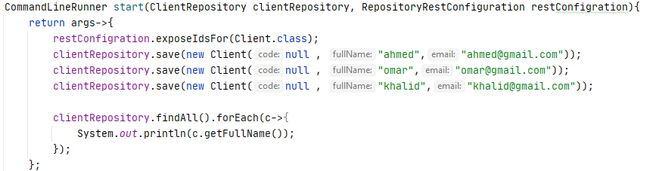

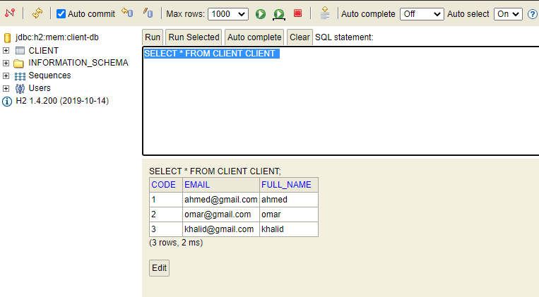

Restapi 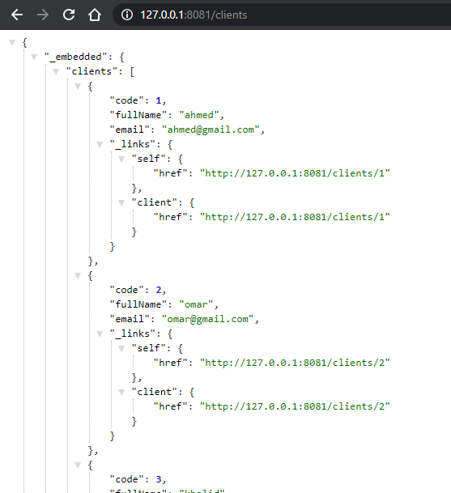

Gateway

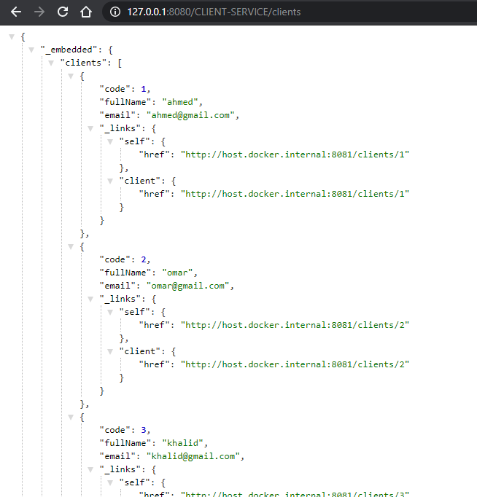

Micro service des comptes

Database

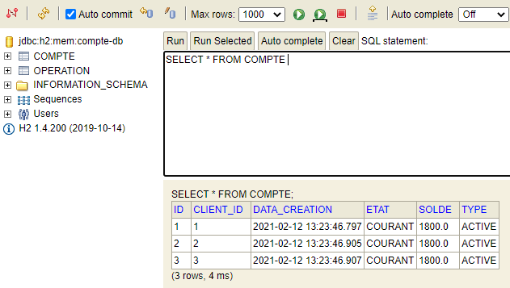

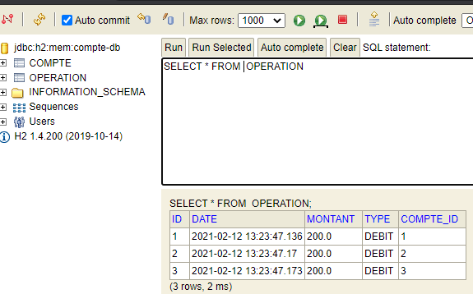

@Bean  
CommandLineRunner start(  
 CompteRepository compteRepository,  
 OperationRepository operationRepository,  
 ClientRestClient clientRestClient  
){  
 return args -> {  
  
 clientRestClient.pageClient(0,20).forEach(client->{  
 Compte compte = new Compte();  
 compte.setSolde(2000.);  
 compte.setEtat("COURANT");  
 compte.setType("ACTIVE");  
 compte.setData_creation(new Date());  
 compte.setClientId(client.getCode());  
 compteRepository.save(compte);  
 System.*out*.println(client.getCode());  
 });  
 compteRepository.findAll().forEach(compte -> {  
 Operation operation = new Operation();  
 operation.setDate(new Date());  
 operation.setType("DEBIT");  
 operation.setCompte(compte);  
 operation.setMontant(200.);  
 compte.setSolde(compte.getSolde()-200);  
 compteRepository.save(compte);  
 operationRepository.save(operation);  
 System.*out*.println(compte.getId());  
 });  
 };  
}

Gateway

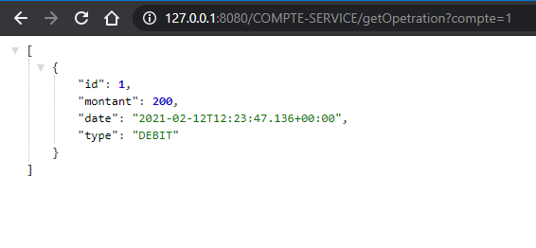

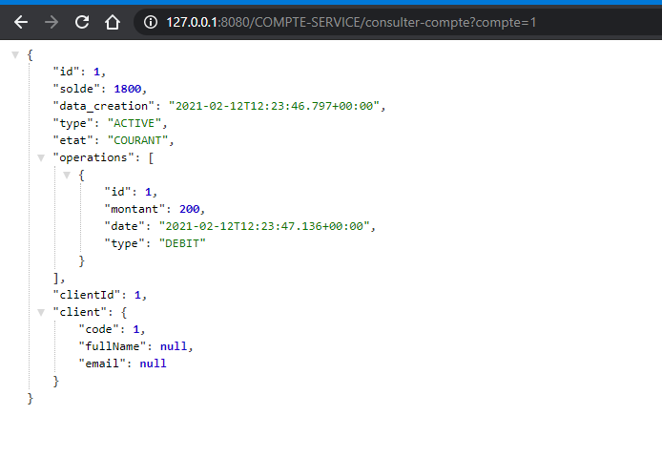

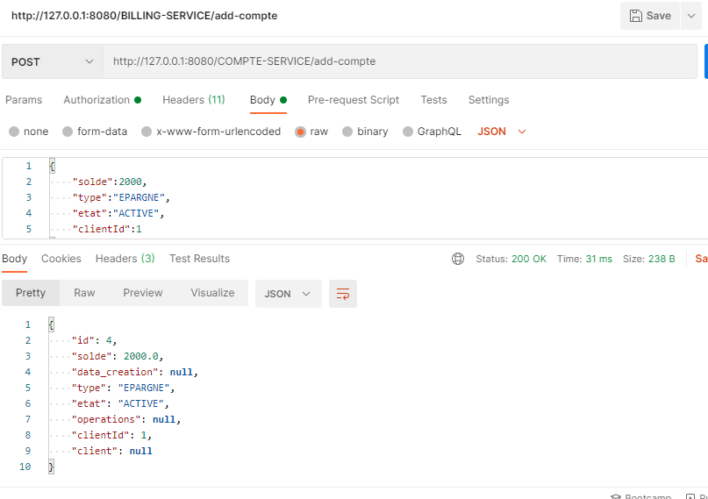

# Eureka

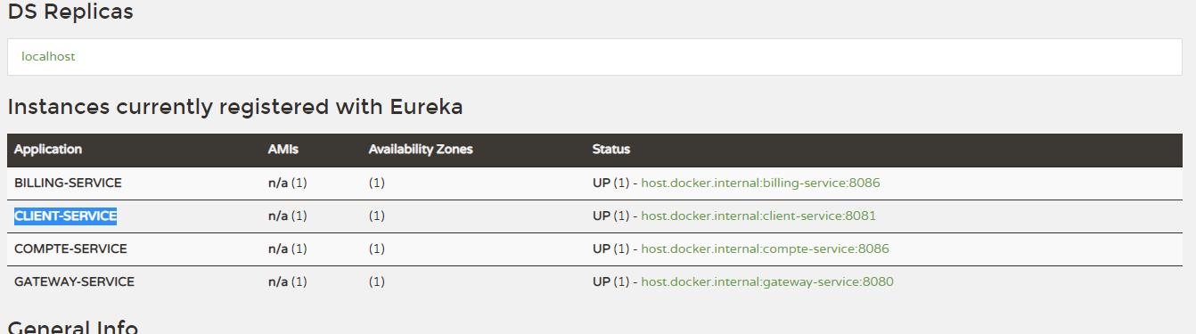

# Conclusion

Dans ce modeste travail j’ai pu mettre en pratique l’ensemble des techniques acquises dans le module de applications distribué avec Spring cloud mais malheureusement, je n’ai pas pu avoir arrivé à les objectifs de ce travail à faire, cela du a des problèmes technique au niveau de ma machine, et aussi l’apparition des erreurs au moment de développement ce qui ma arrive a consommer plus de temps de les faires résoudre. Ce rapport n’est que la première version de compte rendu, motivation de faire arriver à réussir tous les objectif de travail dans la 2eme et la dernier version.